PROTOCOLLO E ISTRUZIONI OPERATIVE PER MANIFESTAZIONI DI CICLISMO

.
Denominazione, data, luogo della manifestazione

Pianta del sito sportivo

La Società XXXXXXXXXXX regolarmente affiliata alla Federazione Ciclistica Italiana ha identificato le misure e le norme comportamentali che regoleranno la manifestazione di ciclismo di interesse Nazionale, riconosciuta dal CONI, denominata XXXXXXXXXXX , riservata alla categoria XXXXXX che si organizzerà il XXXXXXX a XXXXXXXXX, con ritrovo di partenza in XXXXXXXXXXX

La manifestazione avrà inizio, quanto a ritrovo di partenza alle ore XXXX, quanto a partenza della gara alle ore XXXX, e terminerà alle ore XXXX ca.

Tipologia della prova – XXXXXX come da regolamento F.C.I.

Il sito di gara verrà suddiviso in 3 zone:
- Zona Bianca (accessibile ai soli accompagnatori, muniti di mascherina)
- Zona Gialla (accessibile agli atleti, direttori sportivi, staff organizzazione, giudici di gara, cronometristi, addetti antidoping, assistenza medica, scorte tecniche, autisti auto al seguito, speakers., giornalisti accreditati, rappresentanti FCI e autorità, muniti di mascherina e accreditati, previo consegna di autocertificazione e misurazione temperatura
- Zona Verde accessibile agli atleti, direttori sportivi, giudici di gara, direttori di corsa, assistenza medica, scorte tecniche, staff e comitato anticontagio covid, operatori tv , previo consegna di autocertificazione e misurazione temperatura

Per garantire il distanziamento sociale di almeno 1 metro tra le persone è consentito l’ingresso al sito di gara ad un numero limitato di persone calcolato in base all’area a disposizione (circa 4 mq. per persona).

Nelle aree dove viene svolta attività fisica verrà garantito il distanziamento sociale di 3 metri tra le persone (circa 10 mq. per persona).

In occasione della manifestazione viene costituito il Comitato anti-contagio composto da:
 | Cognome Nome | Codice attestato COVID
Referente | XXXXXXXX | XXXXXX
Componente
Componente
Componente
Il Comitato adempie all’obbligo di tutela alla salute e sicurezza mediante l’applicazione, l’adozione ed il mantenimento delle prescrizioni e delle misure contenute nel presente Protocollo in analogia a quanto previsto dall’art. 29bis della legge di conversione (Legge n.40 del 5 giugno 2020) del D.L. 23/20

Responsabile della manifestazione | XXXXXX | Tessera n°XXXXXX

In questa zona accedono gli accompagnatori degli atleti e coloro che non rientrano tra gli operatori sportivi ed il personale organizzativo della manifestazione.
Deve essere garantito il distanziamento sociale di almeno 1 metro tra una persona e l’altra.
È consentito l’accesso a massimo XXXXX persone nonostante la capienza dell’area sia superiore
L’ingresso alla zona verrà controllato e gestito da un componente del Comitato anti contagio che provvederà:
- al ritiro dell’autocertificazione COVID
- alla compilazione di un elenco delle persone che accedono alla zona (nome, cognome e recapito telefonico) da conservare per almeno 15 giorni dopo la manifestazione
- all’uopo è disponibile un Modulo di Partecipazione per l’accredito degli accompagnatori dove riportare i nominativi degli accedenti alla Zona Bianca
- alla verifica che tutti indossino la mascherina (obbligatoria in spazi chiusi)
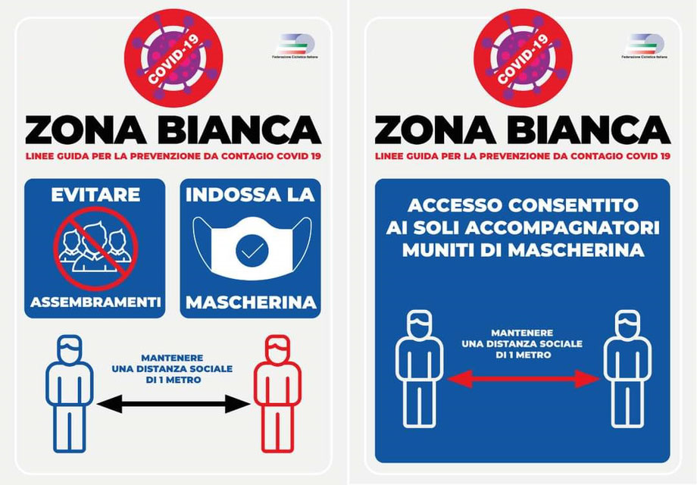
L’ingresso alla zona ha una postazione per la sanificazione delle mani ed un raccoglitore di rifiuti.

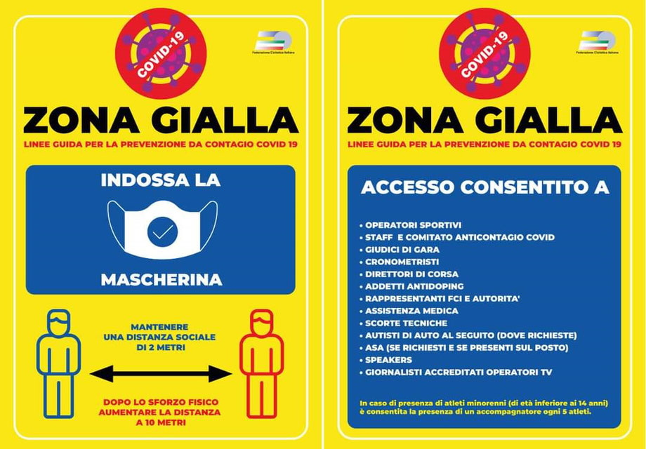

In questa zona accedono solo gli operatori sportivi, il personale dell’organizzazione e le figure professionali (come da Protocollo Sanitario Federale) identificate dall’organizzazione a supporto della manifestazione, e identificate con specifico braccialetto colorato di avvenuta registrazione per un massimo di XXXX persone nonostante l’area abbia capienza superiore.
Deve essere garantito, in tutta la Zona, il distanziamento sociale di almeno 1 metro tra una persona e l’altra.
Detto distanziamento dovrà essere aumentato a 10 metri dopo lo sforzo fisico
Tutte le persone all’interno dell’area debbono indossare la mascherina.

L’area contrassegnata dal n. XXXXX è da intendersi come estensione dell’area gialla opportunamente contrassegnata e circoscritta ; conterrà anche una zona di pronto isolamento dove i soggetti che dovessero manifestare sintomi riferibili al Covid -19 potranno essere prontamente confinati

INGRESSO DELLA ZONA GIALLA xxxxxxxxx (descrizione )
La zona gialla è completamente segnalata e confinata e sia l’accesso che l’uscita sono presidiate da personale addetto. Nell’immediatezza dell’ingresso verrà posizionata una postazione per sanificazione delle mani e un contenitore rifiuti ( altre postazioni per la sanificazione delle mani saranno disponibili all’interno della zona gialla ).
Per l’accesso è disponibile un Modulo di Partecipazione dove riportare i nominativi degli accedenti alla manifestazione (Atleti – Tecnici – Accompagnatori accreditati)
Procedure a cura del comitato anti contagio (dotati di mascherina e guanti):
- Misurazione della temperatura (con termo scanner) a tutti coloro che accedono all’area. Se la temperatura risulta superiore ai 37,5°, non sarà consentito l’accesso.
- Consegna dell’autocertificazione COVID che andrà compilata e consegnata alla segreteria organizzativa. Si ricorda che per gli atleti l’autocertificazione è indispensabile per l’ammissione alla gara.
- Compilazione di un elenco delle persone che accedono alla zona (nome, cognome e recapito telefonico) da conservare per almeno 15 giorni dopo la manifestazione.
- Consegna di un contrassegno (pass o altro) per accedere nella zona, differenziato anche in base al ruolo svolto nell’ambito della manifestazione
All’interno della Zona sarà prevista la cartellonistica relativa ai comportamenti e cartelli e/o percorsi a terra per l’accesso ai locali/aree presenti.
Servizi igienici:
I servizi igienici sono ubicati nella zona gialla e sono riservati uno per gli atleti ed uno per il personale di servizio e l’organizzazione.
L’accesso e l’uso sarà consentito ESCLUSIVAMENTE al personale munito dei contrassegni di accesso alle zone Gialla e Verde. Verranno entrambi sanificati con cadenza periodica.
Segreteria (ubicata nell’area 2)
N° ADDETTI | xx | Tutti gli addetti saranno dotati di mascherina e guanti monouso.  L’organizzazione metterà a disposizioni degli addetti gel igienizzanti e prodotti per la sanificazione.
N° POSTAZIONI | xx
Spazio per Giudici di gara e Organizzazione (ubicata nell’area 2 coperta da pergolato impermeabile e aperta sul perimetro)
N° giudici | xx | Tutti dovranno indossare la mascherina.  L’organizzazione metterà a disposizioni degli addetti gel igienizzanti e prodotti per la sanificazione.
N° organizzazione | xx
Spazio per Riunione Tecnica
(Piazza del Comune, nei pressi del Palco Cerimonia Protocollare) . Inoltre verrà costituito un Gruppo WhatsApp. Ogni responsabile di Società sarà tenuto ad accertarsi di essere inserito nella Community della manifestazione. L’organizzazione declina ogni responsabilità in merito.
PROCEDURE PRELIMINARI descrizione
- Non è prevista la verifica tessere. Il solo responsabile della Società comunicherà mediante la compilazione e sottoscrizione dell’apposito modulo nominativi dei partenti e dei non partenti alla manifestazione, ritirerà il pacco gara con i numeri dorsali e le informazioni tecniche.
- Sarà predisposto un apposito percorso per accedere alla zona.
Area Team
Ubicata XXXXXXXXXXXXXX sarà dedicata ESCLUSIVAMENTE ai mezzi delle singole Società ed interdetta ai tifosi e/o curiosi
ATLETI | MAX XXXX
DIRETTORI SPORTIVI ED ACCOMPAGNATORI | MAX XXXX
MEZZI | MAX XXXX
Tutti dovranno indossare la mascherina, fatta eccezione per gli atleti esentati solo nelle fasi di riscaldamento.
Ogni Società avrà a disposizione una propria area commisurata al numero di partecipanti che gestirà autonomamente per quanto riguarda il distanziamento sociale, la sanificazione dei materiali la gestione e lo smaltimento dei rifiuti.

La bonifica e pulizia dell’area occupata durante la manifestazione dovrà essere ripulita da ogni singola Società e il materiale di rifiuto depositato negli appositi contenitori di raccolta
Le procedure di riscaldamento si potranno effettuare sul percorso di gara. In base al numero degli iscritti, saranno specificate le modalità di effettuazione nel comunicato dell’organizzazione
L’organizzazione metterà a disposizione gel igienizzanti e prodotti per la sanificazione.

Palco d’arrivo
- Solo Giuria, Speaker e addetto contagiri
- Sarà garantito il distanziamento sociale di 1 metro tra le persone. Lo speaker sarà a 2 metri di distanza dal resto del personale.
Tutti dovranno indossare la mascherina, fatta eccezione per lo speaker.
L’organizzazione metterà a disposizione gel igienizzanti

Palco premiazioni
- Solo 3 atleti premiati ed un addetto alla consegna premi
- Sarà garantito il distanziamento sociale di 1 metro tra le persone.
Tutti dovranno indossare la mascherina ed i guanti mono uso.
L’organizzazione metterà a disposizione gel igienizzanti

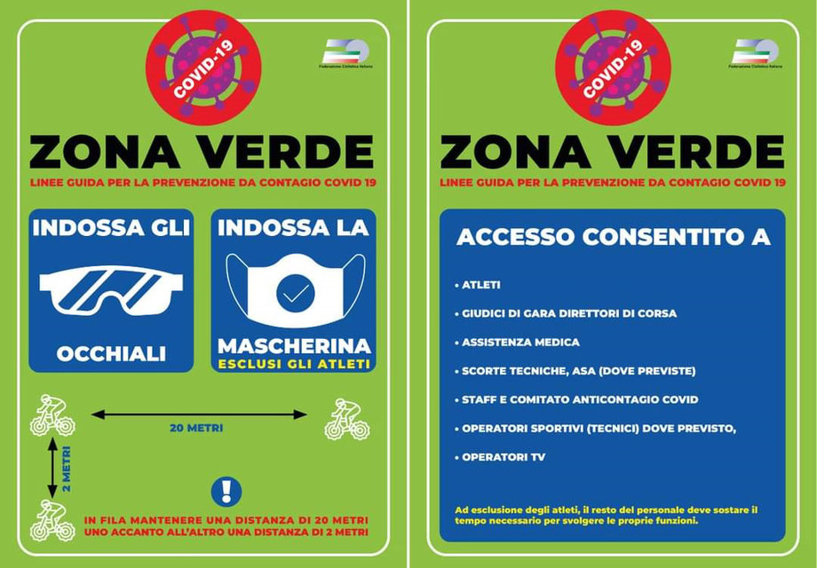
(in osservanza alle Linee Guida per la ripresa delle manifestazioni ciclistiche del 16/07/20 il distanziamento indicato è da ritenersi superato).
rappresenta lo spazio interamente dedicato all’attività metabolica
L’ingresso dell’area sarà controllato e gestito da incaricati dell’organizzazione che verificheranno che le persone presenti siano le stesse che hanno effettuato le procedure previste alla partenza (consegna dell’autodichiarazione COVID e misurazione della temperatura corporea). In questo senso, sarà cura di ciascun Team indicare all’organizzazione, prima della partenza, un proprio responsabile delle procedure sanitarie di sicurezza.
- accedono ESCLUSIVAMENTE gli atleti, i giudici di gara, gli addetti alle partenze dell’organizzazione ed eventuali accompagnatori (in misura di uno ogni cinque atleti)
- Fatta eccezione per gli atleti tutti devono rimanere nella zona solo il tempo necessario per svolgere le proprie mansioni.
- E’ obbligatorio indossare la mascherina fatta eccezione per gli atleti che comunque devono indossare la protezione agli occhi (occhiali o visiera).
- In quest’area il distanziamento tra le persone deve essere di circa 2 metri e tutti devono essere muniti di mascherine.
Le borracce che vengono gettate a terra nonché ogni rifiuto (mascherine o altro) devono essere recuperate dalle persone incaricate delle procedure sanitarie di sicurezza delle singole Società e conferiti nei contenitori predisposti.
L’organizzazione provvederà, al termine della manifestazione, alla raccolta dei rifiuti che saranno confluiti e smaltiti secondo le indicazioni comunali.

